２豊文号外
令和２年７月３日
文化施設利用者 様
豊橋市役所文化・スポーツ部
「文化のまち」づくり課長 鈴木 一弘

国の緊急事態宣言の全面解除に伴う文化施設の対応について
（令和2年7月3日時点）

日頃より本市の文化振興に格別のご配意を賜り厚くお礼申し上げます。
令和２年５月２５日、国は「新型コロナウィルス感染症緊急事態宣言」を全面的に解除し、２６日、愛知県も県独自の緊急事態宣言の解除を決定しました。
本市では、国及び県の対応を踏まえた上で、令和２年６月１日から、全ての文化施設を感染症対策に留意し、再開しました。
今後におきましても、新型コロナウィルス感染症への警戒を継続する必要があることから、施設の利用にあたっては、「１ 利用上の注意事項」に記載のとおり、感染症対策を講じた上でご利用頂きますようお願い申し上げます。
文化施設を利用頂く皆さまにおかれましては、この趣旨をご理解頂き、ご協力を賜りますようお願いいたします。

記

１ 利用上の注意事項
（１）「新しい生活様式」の実践により、感染症対策の徹底をお願いします。
身体的距離の確保（できるだけ2m、最低1m）、マスクの着用、手洗い 等

（２）発熱又は風邪の症状がある場合には、来館をお控えください。また、そのような状況が見受けられた場合、スタッフがお声を掛け、退館をお願いする場合がございますので、ご了承ください。

（３）イベント開催制限の段階的緩和の目安について
県が公表した「愛知県新型コロナウィルス感染拡大予防対策指針」に基づき、本市においても、イベント開催制限について段階的に緩和していきます。

＜概要（一部抜粋）＞
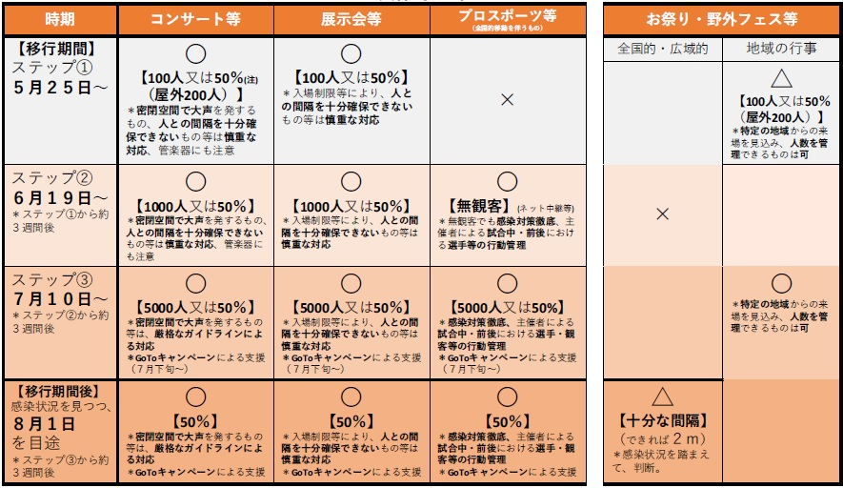
（注）収容率と人数上限でどちらか小さい方を限度（両方の条件を満たす必要あり）。
＜参照＞愛知県新型コロナウィルス感染拡大予防対策指針
https://www.pref.aichi.jp/site/covid19-aichi/taisakusisin.html

（４）利用定員の制限について
利用者1人につき4㎡以上の確保、または、定員数の半分以下が利用の目安となります。これを超える利用につきましては、中止や延期又は規模縮小等の対応をして頂くようお願いします。
＜注意＞
上記（３）、（４）の人数等の要件は、主催者と参加者のいる場所が明確に分かれている場合（例：ホールでの舞台と観客席）には、参加者数のみを計上することとし、主催者と参加者のいる場所が明確に分かれていない場合（例：会議室、展示室等の主催者と参加者等）には、両者を合計した数とします。

（５）カラオケ・コーラス・ダンス等の発声、歌唱や声援等を伴う利用について
７月３日より利用を可としますが、上記（１）～（４）の感染症対策に加え、以下の項目を遵守した上で利用をお願いします。
・歌唱（発生・声援等含む）の際は、マスクを着用したまま行うこと。
・マイクは原則使い回しをしないこと。止むを得ずマイクを複数人で使う場合は、マイク利用者交替の都度、必ず消毒を行う等の感染症対策を行うこと。

２ キャンセル料金の還付について
新型コロナウイルス感染症の感染拡大防止を理由に施設利用を取消しする場合は、キャンセル料金を頂くことはなく、既にお支払い済みの利用料金につきましては還付させて頂いておりますが、今後も当面の間、同様の対応をいたします。
詳しくは各施設にお問い合わせください。
＜問合先＞
豊橋市役所文化・スポーツ部「文化のまち」づくり課
電話：0532-51-2875 ／ Fax：0532-56-1081 ／ Email: bunka@city.toyohashi.lg.jp
＜各施設連絡先＞
・市民文化会館、西川芸能練習場 電話：0532-61-5111
・豊橋市公会堂 電話：0532-51-3077
・三の丸会館 電話：0532-56-6022
・ライフポートとよはし 電話：0532-33-2111
・アイプラザ豊橋 電話：0532-46-7181
・穂の国とよはし芸術劇場 電話：0532-39-8810

